3.3.3.3. Phân tích với Power BI
- Làm sạch dữ liệu với Power Query
Tiền xử lý dữ liệu với công cụ Power Query Editor của Microsoft Excel:
Đầu tiên ta nhập dữ liệu cần xử lý : Data >> Get Data.
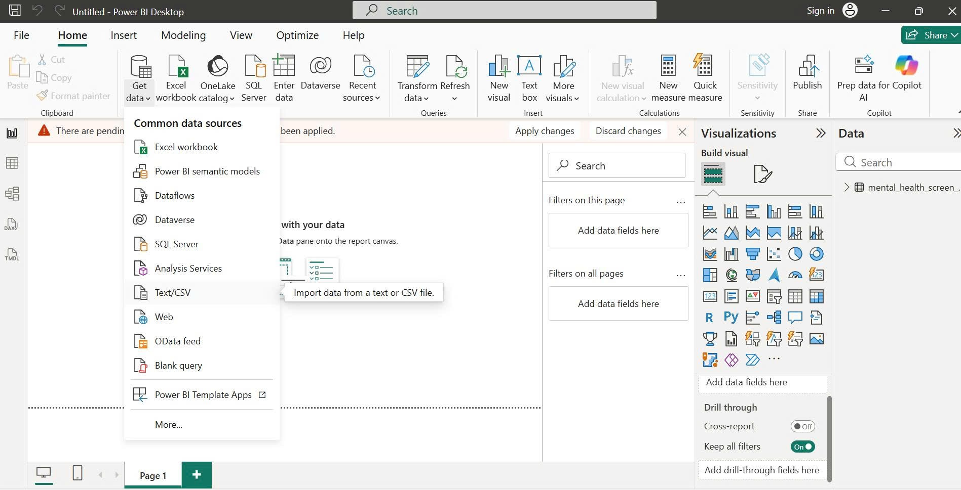
Hình 3. : Nhập dữ liệu cần xử lý
Sau khi load dữ liệu xong, cửa sổ Power Query sẽ khởi chạy và ta sẽ tiến hành làm sạch dữ liệu:
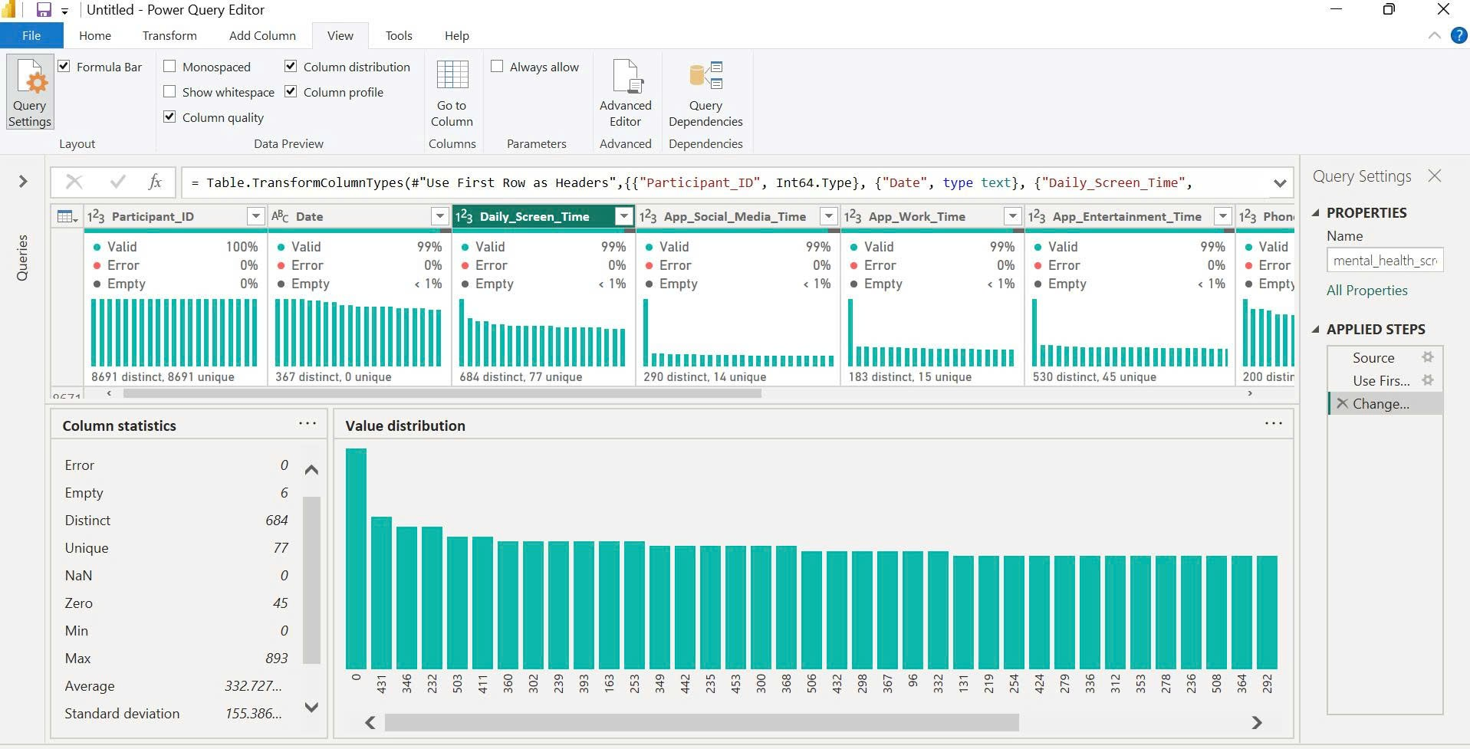
Hình 3. : Cửa sổ dữ liệu chưa xử lý với Power Query
Xóa, thay thế dữ liệu bị khuyết hoặc lỗi:
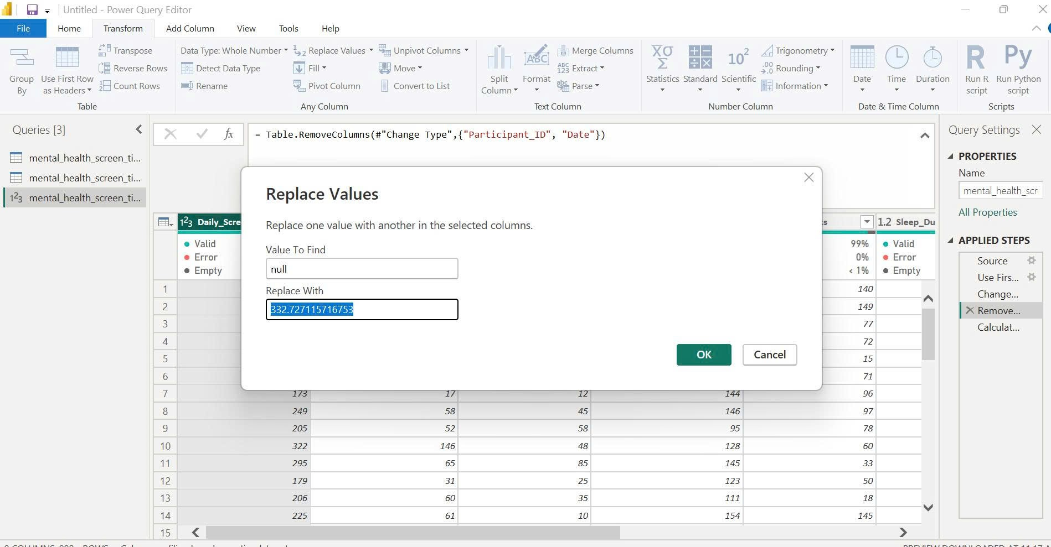
Hình 3.: Xóa, thay thế dữ liệu trống hoặc lỗi bằng giá trị trung bình
Dữ liệu sau làm sạch:
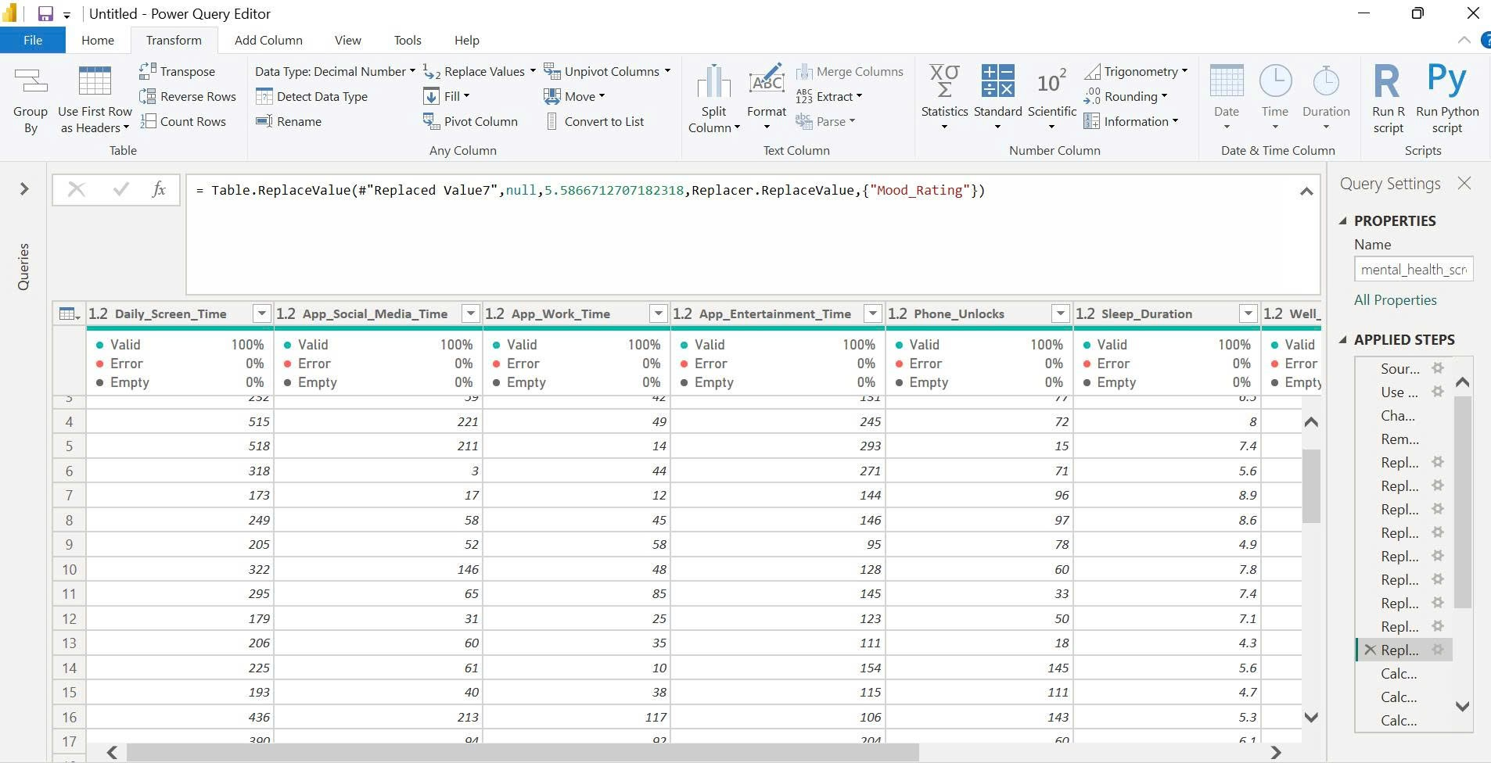
Hình 3. : dữ liệu sau làm sạch bằng Power Query
- Xử lý dữ liệu với Power Query
Để phục vụ cho việc trực quan hóa và phân tích mối quan hệ giữa hành vi sử dụng thiết bị và các chỉ số sức khỏe tinh thần, dữ liệu ban đầu đã được xử lý và biến đổi qua các bước chính sau:
Phân loại mức độ sử dụng ứng dụng
Ba biến thời gian sử dụng ứng dụng gồm Entertainment Time, Work Time và Social Time được chuyển đổi từ dạng số liên tục sang dạng phân loại (Low – Medium – High). Việc phân loại này giúp so sánh hành vi sử dụng giữa các nhóm người dùng một cách trực quan và dễ diễn giải hơn.
Chuẩn hóa cấu trúc dữ liệu bằng thao tác Unpivot
Ba cột phân loại (Entertainment Level, Work Level, Social Level) được chuyển đổi từ dạng bảng rộng sang dạng bảng dài thông qua thao tác Unpivot Columns. Kết quả tạo ra hai cột chính:
Type: đại diện cho loại hoạt động (Entertainment, Work, Social)
Level: đại diện cho mức độ sử dụng (Low, Medium, High)
Cách tổ chức này cho phép hiển thị các mức độ sử dụng của từng loại hoạt động trên cùng một biểu đồ cột.
Kết hợp với các biến số định lượng
Dữ liệu sau khi chuyển đổi được liên kết với các biến định lượng như Stress Level, Sleep Duration và Phone Unlocks nhằm phân tích sự thay đổi của các chỉ số này theo từng mức độ sử dụng và loại hoạt động.
- Thiết kế biểu đồ trên Power BI
Để phân tích ảnh hưởng của thời gian sử dụng màn hình đến sức khỏe, các biểu đồ trực quan hóa được xây dựng trên Power BI với các biến khác nhau. Cụ thể, biểu đồ hình tròn được sử dụng để thể hiện tổng thời gian sử dụng màn hình (Daily_Screen_Time) theo các mức Stress Level (thấp, trung bình, cao).
Biểu đồ đường được sử dụng để mô tả mối quan hệ giữa Mood Rating và tần suất sử dụng thiết bị (Type_use). Biểu đồ đường khác được xây dựng nhằm so sánh thời lượng ngủ trung bình (Sleep Duration) theo từng mức độ sử dụng (Level) và từng loại hình sử dụng (giải trí, công việc, mạng xã hội).
Biểu đồ cột được dùng để biểu diễn tổng mức độ căng thẳng (Stress Level) theo mức độ sử dụng thiết bị và loại hình sử dụng, giúp so sánh sự khác biệt giữa các nhóm người dùng.
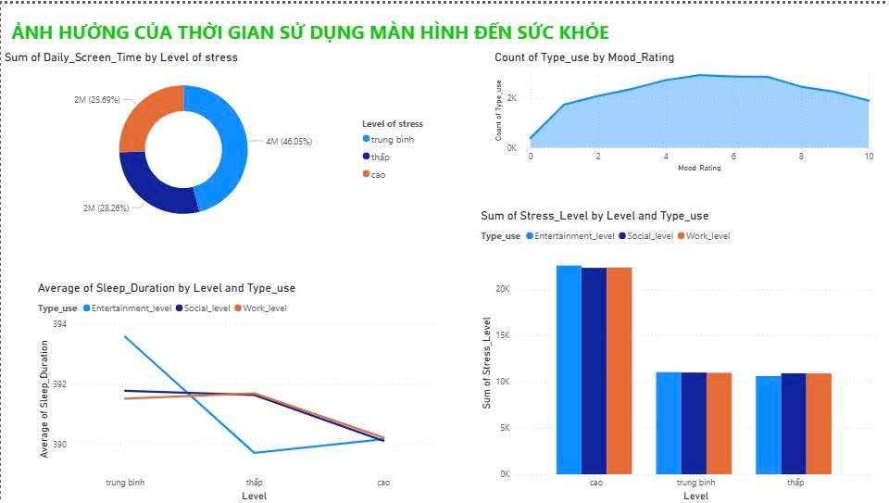
Hình 3. : Kết quả thu được sau khi vẽ Power BI
Kết quả cho thấy mức độ căng thẳng có xu hướng cao hơn ở nhóm sử dụng thiết bị nhiều, trong khi thời lượng ngủ giảm dần khi mức độ sử dụng tăng. Đồng thời, tần suất mở khóa điện thoại tăng rõ rệt ở nhóm sử dụng trung bình và cao, phản ánh mức độ phụ thuộc vào thiết bị lớn hơn.

